Мобильный измельчитель c автономным двигателем
Green Mech CS100 Compact.
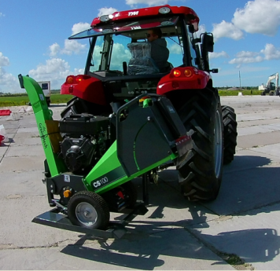 | Уважаемый клиент!  Благодарим Вас за интерес, проявленный к нашему оборудованию и представляем Вашему вниманию Британский Измельчитель Green Mech.  Оборудование Green Mech известно во всем мире благодаря своему качеству, надежности и большому числу опций. Применение высоких стандартов качества, стальных компонентов HARDOX гарантирует отличную производительность даже в самых тяжелых условиях.  Полноценная сервисная поддержка на базе собственного представительства компании в России, позволяет сделать работу оборудования Green Mech бесперебойной, высокопроизводительной и минимизировать сроки поставки и обслуживания!
Преимущества модели CS100 Compact:  - наличие кронштейнов для крепления на трехточечную систему трактора;  - собственная колесная база для ручного перемещения по территории;  - автономный бензиновый двигатель (18 л.с.) с расходом топлива не более 1,5 л/час;  - уверенное измельчение любых пород деревьев диаметром до 10 см;  - производительность до 2 тонн в час.  . |  |  | Смотрите видео Green Mech в России
Стоимость измельчителя: уточняйте
Срок поставки: уточняйте
Базис поставки: г. Ярославль
Гарантия: 12 месяцев
 |  | 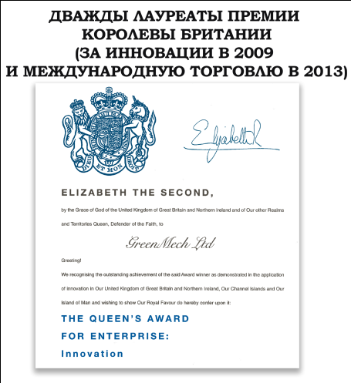 |  | 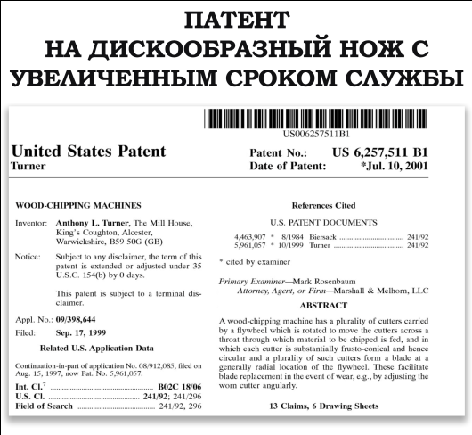

Технические характеристики CS100 Compact:
Диаметр измельчения | До 100 мм
Производитель двигателя | B&S
Мощность двигателя | 18 л.с.
Топлива | Бензин
Тип измельчителя | Барабанный
Ножей | 2
Производительность | 2 т/час
Топливный бак | 7,5 литров
Размер входного желоба | 600*450 мм
Размер входного окна | 160*315 мм
Дальность вылета щепы | Регулируемая
Длина | 1725 мм
Ширина | 760 мм
Высота | 1468 мм
Вес | 195 кг
Звуковое давление | 96 dB(A)
Кронштейны для крепления к трактору | В комплекте
Прицеп дорожный | По запросу
Гарантия | 36 месяцев

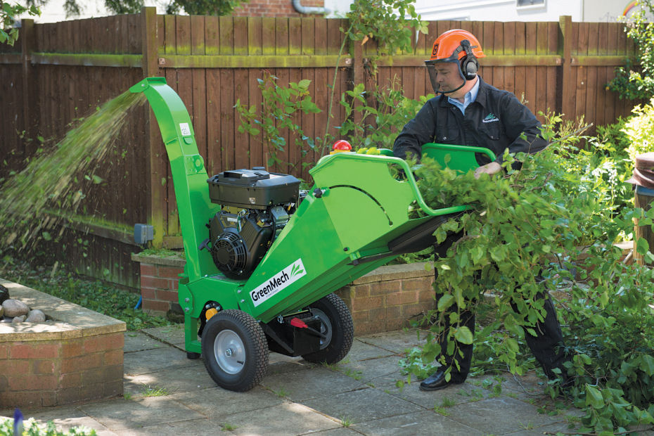

Мы подготовили для Вас дополнительную информацию по Измельчителям Green Mech:
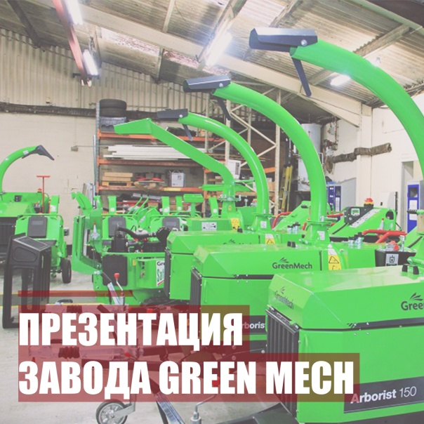 | 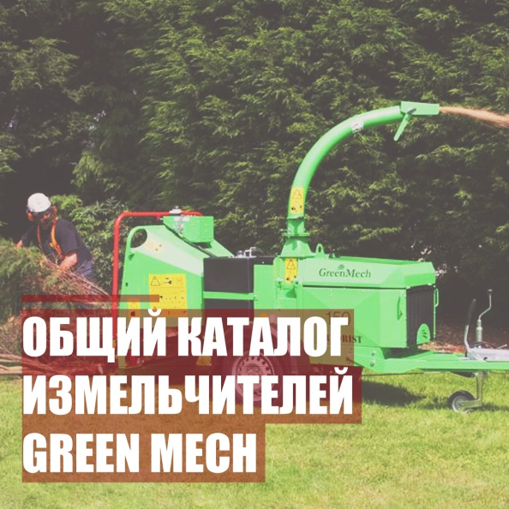
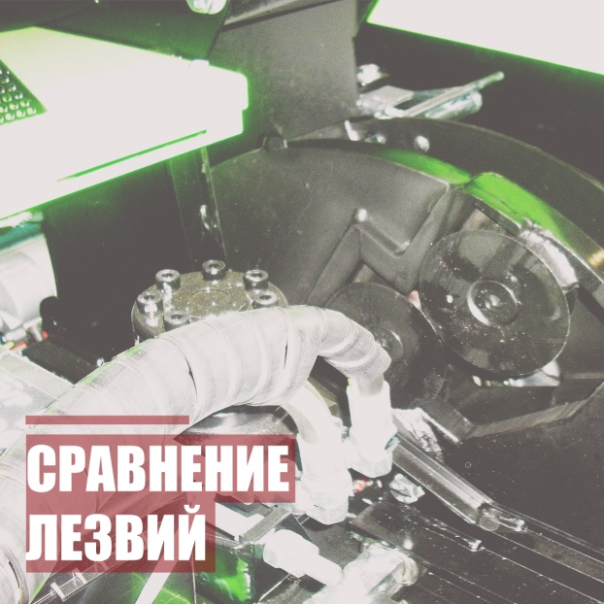 | 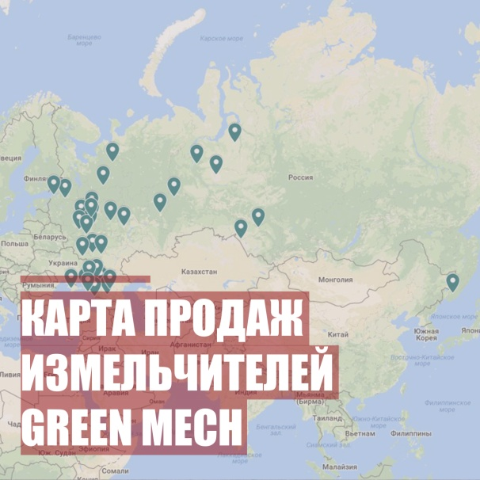
 | 